分

數

姓名：
年齡：
從除法，到分數

在除法的學習中，
我們曾經遇過「不可分割」與「可分割」的兩種情境。

例如「10個武士分成3組」和「10塊蛋糕分給3個人 」，
表面上都是10 ÷ 3，但是答案不一樣。

練習1：請畫出「十個武士分成三組」：

練習2：請畫出「十塊蛋糕分給三個人」：

當我們遇到蛋糕、土地、水這些可以分得更細的東西時，
分不完的就不會成為餘數，而能分得更細，因此產了「分數」的概念。

像「10塊蛋糕分給3個人」的問題，每人拿走【 】個後，還剩下【 】個。剩下的1個，可以再切成 3 等份，每人拿 1 份。

「把 1 整個切成 3 等份，其中的 1 份」就叫作「三分之一」。

寫成數字則是「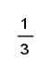」或「1 / 3」 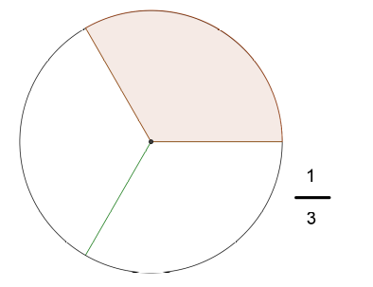
在「」 中，底下的「3」稱為「分母」，上面的「1」稱為「分子」。

如果從上往下唸，讀作「1除以3」。由下往上唸則是「3分之1」。

分母  分子 | 2 | 3 | 4
1 | 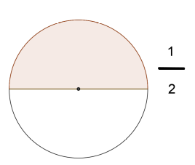 | 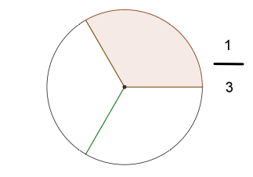 | 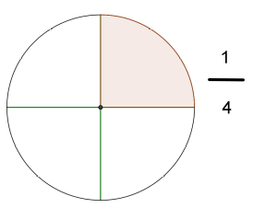
2 | 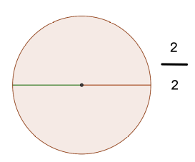 | 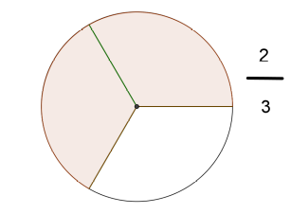 | 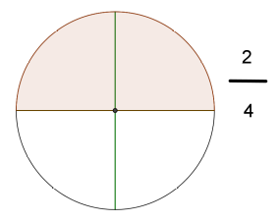
3 | 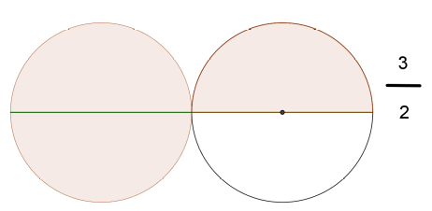 | 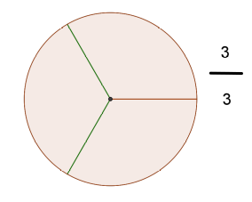 | 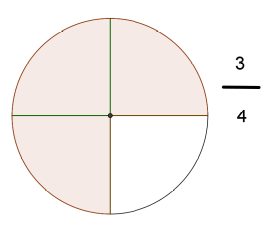

在這張表中，我們可以看到，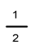和【 】都代表同樣的大小。
我們說，和【 】是等價的，也可以說它們屬於同一族等價分數。

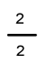, 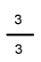, 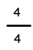...也是一族等價分數。

練習1：請舉出四個和 屬於同一族（等價）的分數。
練習2：請舉出四個和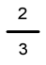等價的分數。
等價分數、約分、擴分

等價分數雖然長得不一樣，因為代表一樣的數量，所以彼此相等，
可以畫上「 = 」。

例如：1 = = = = ...

分數的變形

把分數改寫成同一族中，分子、分母比較小的，就叫作「約分」，反之就叫作「擴分」。

把寫成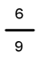，叫作【 】；把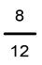寫成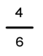，叫作【 】。

一般來說，約分是把分子分母同除以某數；擴分則是同乘以某數。
約分、擴分完全不影響分數的大小，只改變表面的形式。

擴約分在除法中對應的動作就是除數、被除數等比例縮放。
例如 2 ÷ 3 = 4 ÷ 6 = 6 ÷【 】。

最簡分數
每一族等價分數都有無窮多個成員，如果要選出一族的族長，該怎麼選呢？當然要選其中最特別的一個囉。
由於分子、分母可以無限增大，大並不特別，反而簡單才是美。

以, , , , ...這一族來說，最簡單的【 】，就是這一族的族長。以術語來說，「族長」就是代表這一族的「最簡分數」。

練習1：請畫出，並約成最簡分數

練習2：請將的分母擴成12
分數比大小、通分

當我們瞭解了分數的族類、族長和變形的原則後，我們就可以來考慮不同族的分數間，怎麼比大小。

例1：和「整個一」來比較

小於1的 | 等於1的 | 大於1的
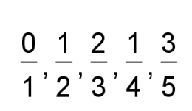... | 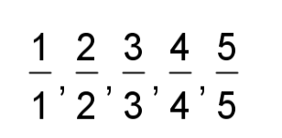 ... | 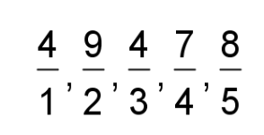...

結論：「分子【 】分母」的分數，就比一大。

遇到超過一的分數，像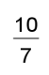時，我們還有另一種寫法。
一、寫成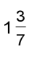，稱為帶分數，讀作「1又7分之3」。
代表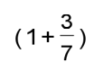，省略了括號和加號不寫。
原本的寫法稱為假分數。

例2：同分母時的比較

若要比較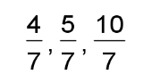，因為基礎都一樣，所以比分子就好了。
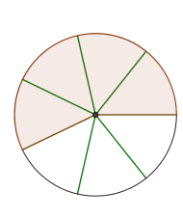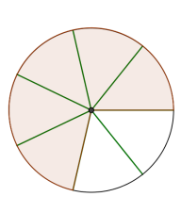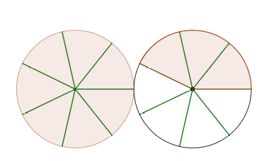

所以【 】 > 【 】 > 【 】。
例3：同分子時的比較

若要比較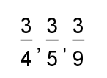 的大小，份數相同時，切愈多的就愈小。

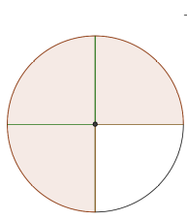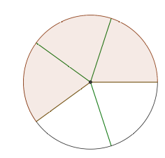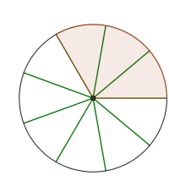

所以【 】 > 【 】 > 【 】。

例4：分子分母都不同時怎麼辦？

當分子分母都不同時，
除非是帶分數，有明顯的差距（如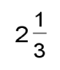明顯小於 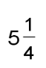），不然沒辦法直接比。這時就要應用擴分的技巧，把它們的分子或分母變成一樣。

例如，要比較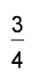、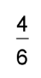時，我們先找4和6的公倍數，如12或24^{註}，當成新分母。假如選了「24」，就把分母都擴成「24」。

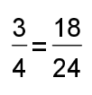 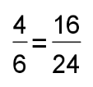 所以【 】 > 【 】

這種技巧稱為通分母。如果遇到分子小、分母大的分數，也可通分子。
如比較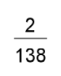 、 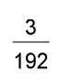 時，通分母會很累！通分子就簡單多了。

通分母和通分子的方法，合稱為通分。
練習時間2

一、請比較 、 的大小

二、請將下列分數依大小重排：

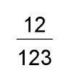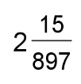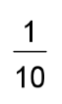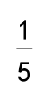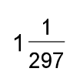

三、請將以下帶分數化成假分數：

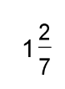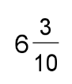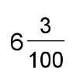

四、請將以下假分數化成帶分數：

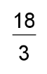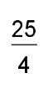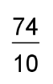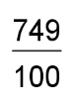

五、如果要將這樣的帶分數擴分，整數部份會改變嗎？為什麼？

來延伸挑戰吧！

六、所有分數都能約成最簡分數嗎？為什麼？

分數的表徵

在畫分數時，最重要的是先畫出代表「整個一」的東西。

例如，在圓餅圖中，「整個一」是圓餅，長條圖中則是線段。

練習1：圓餅圖

請用一個圓面積當作「整個一」，畫出

練習2：長條圖
請用一條線段當作「整個一」，畫出

練習3：方塊圖
請用一個正方形面積當作「整個一」，畫出

練習4：大單位

「一打」代表12個。
請用「一打」當作「整個一」，算出打有幾個？

練習5：小單位
一公分是百分之一公尺。
請用「一公分」當作「整個一」，算出公分是幾公尺？
分數加減

分母相同時，代表基礎一樣，此時加減非常簡單，只要加減分子即可。
例1：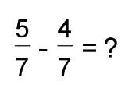
減掉 等於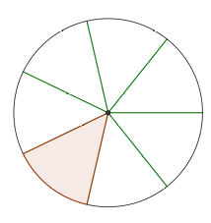

例2：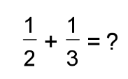

當分母不同時，我們可用之前學過的通分法，把分母變成相同。
我們可找2和3的最小公倍數【 】，當作通分的新分母。
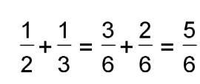
練習： 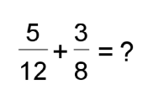

例3：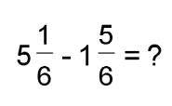
我們可以從整數的5裡面拿1去換【 】個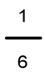
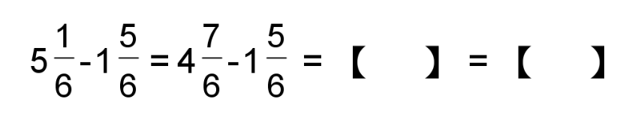

由此可知，如果遇到帶分數，進位、借位的基礎依分母而定。

練習： 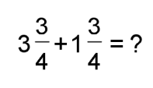 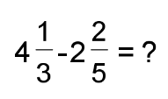
分數的乘法

研究乘法時，我們可以先從例子著手，再類推號到一般情況。
例如：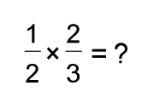
如果把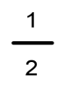和 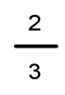都看成「長度」，乘出來的結果就是「面積」
作圖解決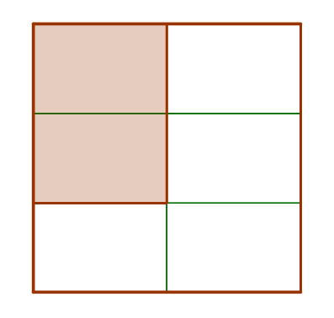 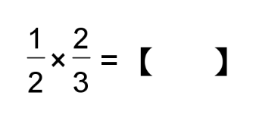

再拿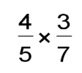為例：
作圖解決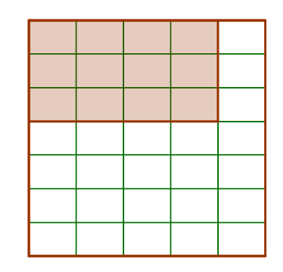 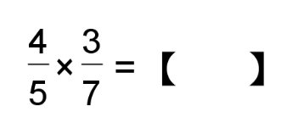

上圖中，面積的「整個一」，是由【 】個小單位拼成，所以分母 35 ，就是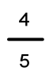、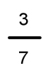兩者的分母相乘。同樣的，陰影部份的塊數是【 】小塊，所以分子 12，就是 、兩者的分子相乘。

將此方法類推，可得結論：分數相乘時，「分子乘分子、分母乘分母」
練習時間3

一、加減法
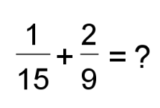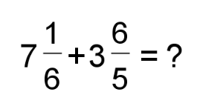

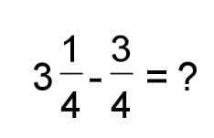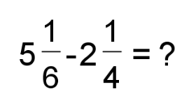

二：乘法
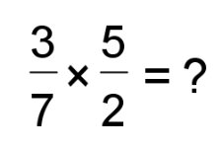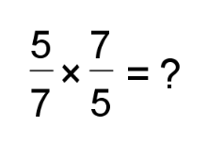

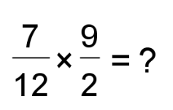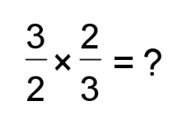

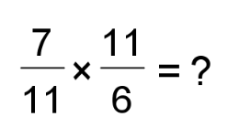 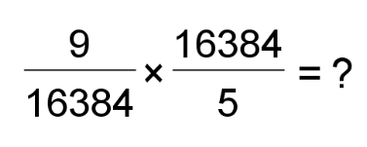(hint: 不必乘開)

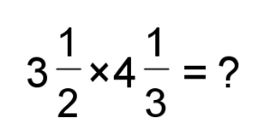 (hint: 先化成假分數)

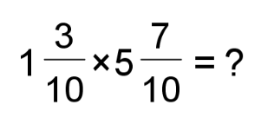 (hint: 先化成假分數)

分數的除法
3 ÷ 是什麼意思？
若用3個東西分給個人，很難想像。除法也可以理解為包含除（小的量大的）。所以這個式子，可以想成這樣的問題：
「長度3單位的帶子，每單位剪成一段，可剪幾段？」

答案是【 】段，和3 × 【 】一樣。

除法與擴分

學除法時，我們學過，除數、被除數若等比例縮放，答案不變。
這在分數中對應的動作就是擴分、約分。
例如，把3 ÷ 的除數、被除數同乘以2，得到【 】 ÷ 【 】。

連分數
因為除號就相當於分數的分隔號，3 ÷可以寫成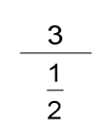。
這種寫法稱為連分數。

接著我們透過擴分（在原本的除式中，就是除數、被除數等比例增加），把分母變成1，就可以消掉分母。

練習：試化簡（hint: 想辦法把分母擴成1）。
公式推導

接著我們考慮一般的分數除法。

例如，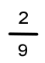 ÷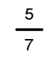 = ?

我們仍可把它當成連分數。
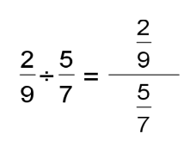

為了把分母擴成1（也就是把除數、被除數等比例縮放），
我們要讓分子分母同乘以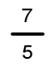，擴分成為【 】。

就稱為的 倒數，代表分子分母顛倒過來。

結論：任何數除以某個分數，就等於「乘以它的倒數」。

練習1： ÷ = ?

練習2：公升的果汁，每公升裝一瓶，可裝幾瓶？

綜合練習

一、計算題

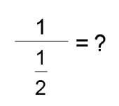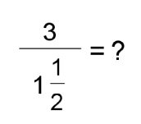

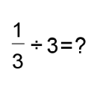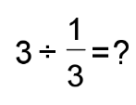

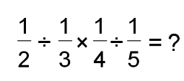

二、應用題

一半的一半的一半是多少？

一箱有60個，一打有12個，大巧買了半打的香蕉，相當於買了幾箱？
(hint: 先找出誰是「整個一」)

來延伸挑戰吧！

250公升的水，加上10公升的檸檬汁，請問檸檬汁的濃度有多少？
(hint: 濃度是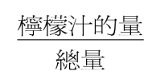)

延伸補充：分數中的0

前面提到的分數，分母都不是0，分子也很少出現0。
那是刻意避開的結果。
現在我們可以來考慮一下：如果0出現在分數中，會發生什麼事呢？

0 在分子時
0 在分子時，代表「拿了0份」，也就是「一份都沒拿」。
不管一份有多大，既然沒拿，結果當然都是「沒有」。

所以說，分子為0的分數，都等於0。

0 在分母時（情況一）
0在分母時，如果分子不是0，例如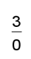，代表多大的數呢？
從上往下唸，就是「3除以0」。
寫成原始的乘法，「3 ÷ 0 = 某數」，就代表「某數 × 0 = 3」。
所有數字乘以0都是【 】，沒有數字乘以0之後會變成3。

所以說，並不代表任何數。
同理，分母為0時，若分母不為0，則該分數無意義。

0 在分母時（情況二）
0在分母時，如果分子也是0，也就是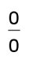，又是多大呢？
從上往下唸，就是「0除以0」。
寫成乘法，「0 ÷ 0 = 某數」，就代表「某數 × ０ = 【 】」。

但是，所有數字乘以0都是【 】。
所以可以是0,1,2,...或是...所有數字都可以。

所以，代表「所有數字」，是「數字的集合」，不是特定數字。

除錯練習時間
以下是新版改進用的問題回報，您提出的問題在新版將會改進。
請將找到的問題填入空格：
第【 】頁有錯字或筆誤：【 】
第【 】頁有錯字或筆誤：【 】
第【 】頁讓我整個卡住了。
我覺得第【 】頁令人生厭。
第【 】頁觀念有誤，因為【 】

來延伸挑戰吧！

我想到【 】頁的觀念可以用其他的角度來介紹：
【 】

☺♩♬♬♫♪♩♩♬♬♫♪♩♩♬♬♫♪♩♩♬♬♫♪♩♩♬♬♫♪♩☺
感謝您的回饋。您希望收到改良後的新版嗎？【 】
您預期多久會收到新版？【 】
請留下您的 大名【 】 性別【 】 年齡【 】

您的e-mail：【 】

有經驗的人常會選最小的公倍數，比較好計算。本例中最小公倍數是12。在找不到最小公倍數時，至少可以用兩數相乘，本例中是 4 × 6 = 24。

